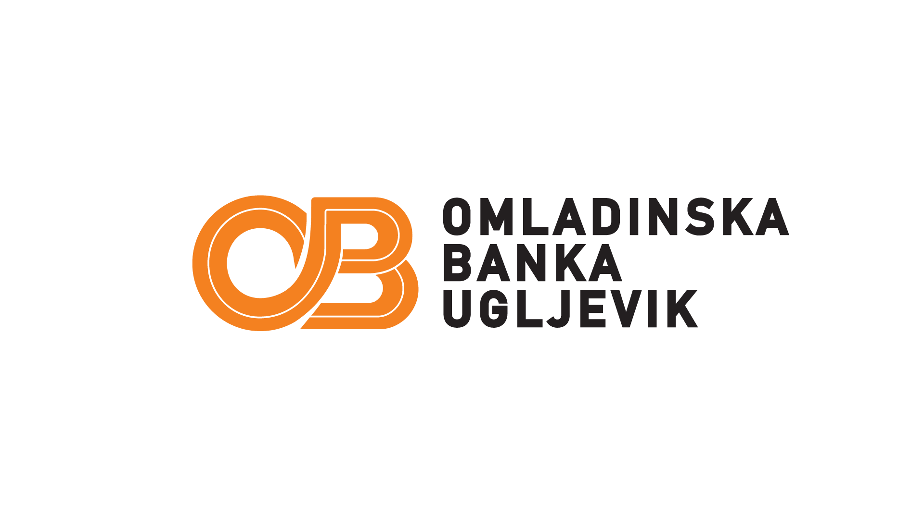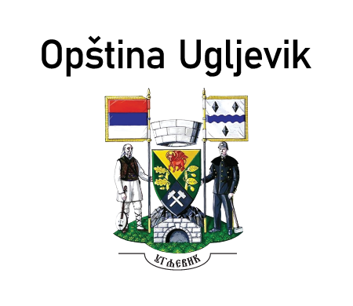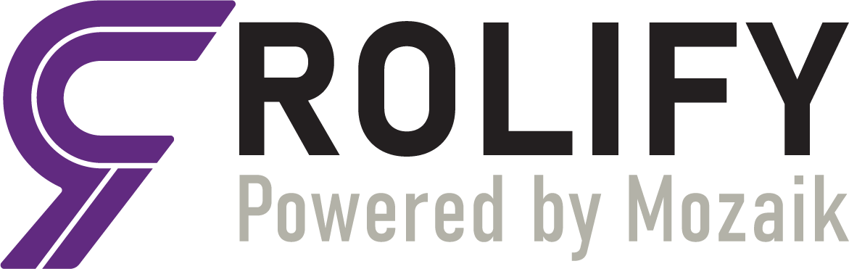

POZIV ZA PLAVI GRANT
Tražiš priliku za biznis ili je možeš pružiti i podržati?
Opština Ugljevik i Omladinska banka Ugljevik pozivaju sve relevantne aktere sa teritorije Opštine Ugljevik da se pridruže regionalnom MeetUP susretu za razvoj preduzetništva, koji će se održati 19.6.2026. 14:30-16:00 godine u Gračanici u Multimedijalnoj sali grada.
Susret je prilika da se ljudi sa idejama, postojeći biznisi i zanati, institucije, organizacije i drugi lokalni akteri povežu sa konkretnom podrškom, kako bi se lokalne vještine, znanje i resursi razvijali i gradili u održive biznise, nova tržišta i kvalitetne poslove u Ugljeviku.
Poziv je otvoren za sve koji imaju ideju za biznis, postojeće biznise i zanate, preduzetnike, razvojne agencije, zavode za zapošljavanje, predstavnike lokalne uprave i samouprave, organizacije, mentore, poslodavce i sve koji mogu ponuditi podršku, znanje, kontakte, tržište ili druge resurse za razvoj biznisa u Ugljeviku.
Fondacija Mozaik, u saradnji sa 45 Opština, Općina i Gradova, obezbijedila je fond od pola miliona KM za Mozaik plave grantove. Prilika za Mozaik plavi grant otvorena je od 3.6.2026.
Opština Ugljevik ima fond od 7.000 KM za podršku jednog biznisa/zanata. Prijaviti se mogu osobe od 18 godina koje žele pokrenuti biznis ili zanat, kao i postojeći biznisi/zanati. Biznis/zanat mora imati integrisan ESG pristup ili jasnu mogućnost unapređenja u tom pravcu, a biznis ideja treba biti usmjerena na korištenje ili razvoj tehnologije i/ili izvoz.
Dodatno, Fondacija Mozaik osigurava 250.000 KM za Mozaik plave vaučere, u iznosima do 10.000 KM, za biznise sa najvećim potencijalom za rast i razvoj.
Na susretu će biti predstavljeni Mozaik plavi grantovi I vaučeri, ali i druge lokalne prilike za razvoj biznisa, mentorstvo, povezivanje, edukacije, tržište i resursi koje mogu ponuditi lokalni akteri.
Prijavi se za učešće najkasnije do 6.6.2026: Prijavi se
Pridruži se kao neko ko ima ideju, razvija biznis ili zanat, nudi podršku ili želi da lokalne prilike u Ugljeviku postanu stvarni poslovi.

